Implementación de la BBDD

Aquí muestro como he implementado la autenticación y los métodos de acceso

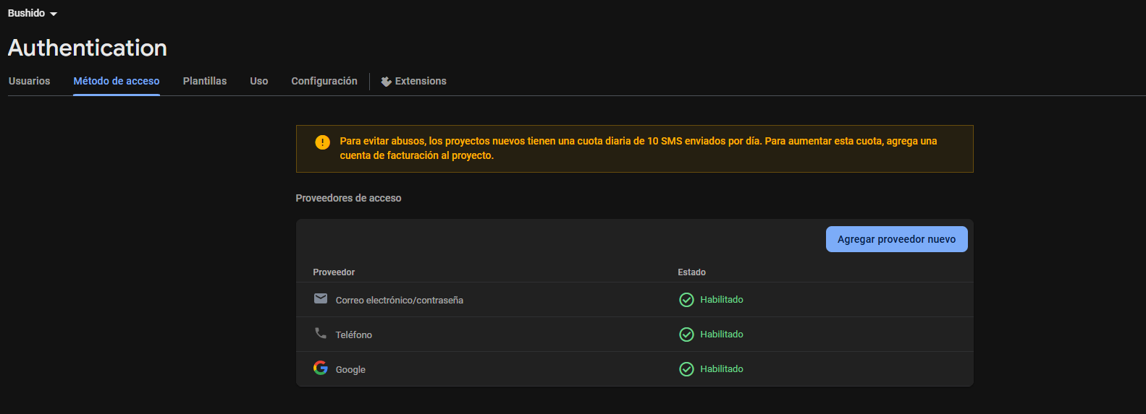

Aquí unos ejemplos de dos usuarios uno socio y otro como invitado

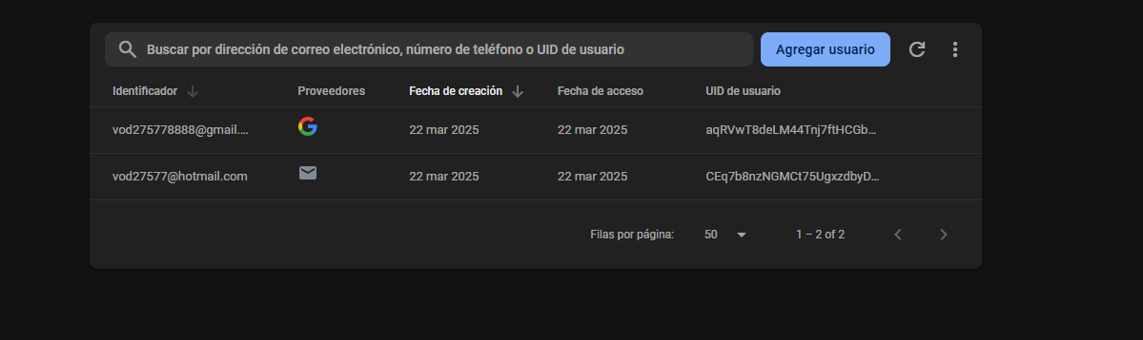

Aquí donde se van a guardar las reservas y aparecerán las de todos los usuarios, pero los usuarios solo podrán ver las suyas.

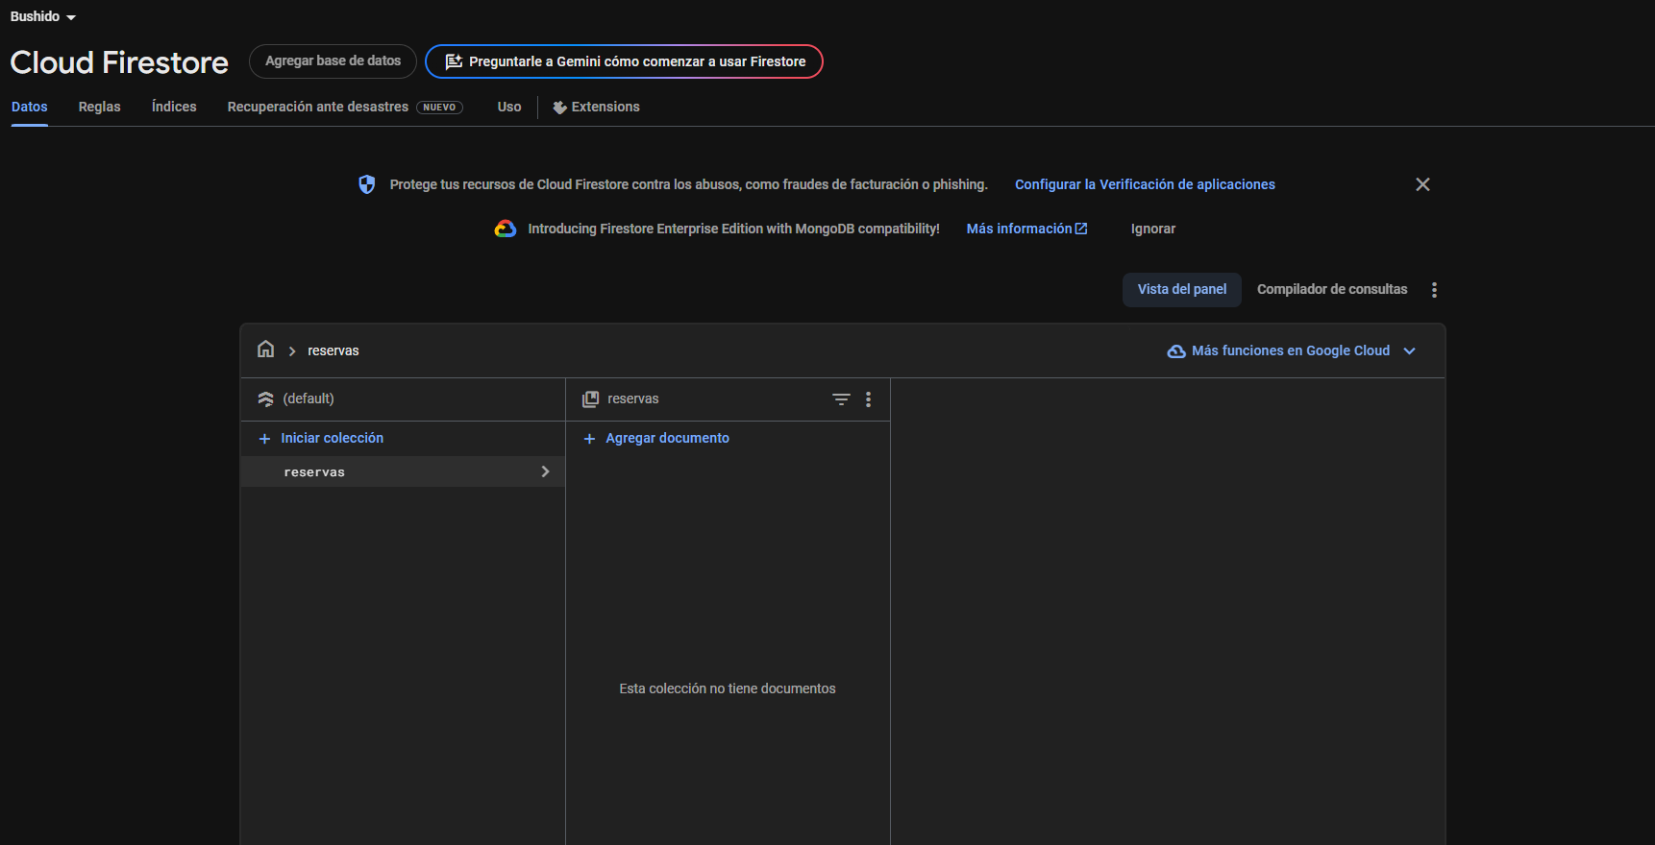

En el Storage se guardaran las fotos de los usuarios que irán asociadas a su uid

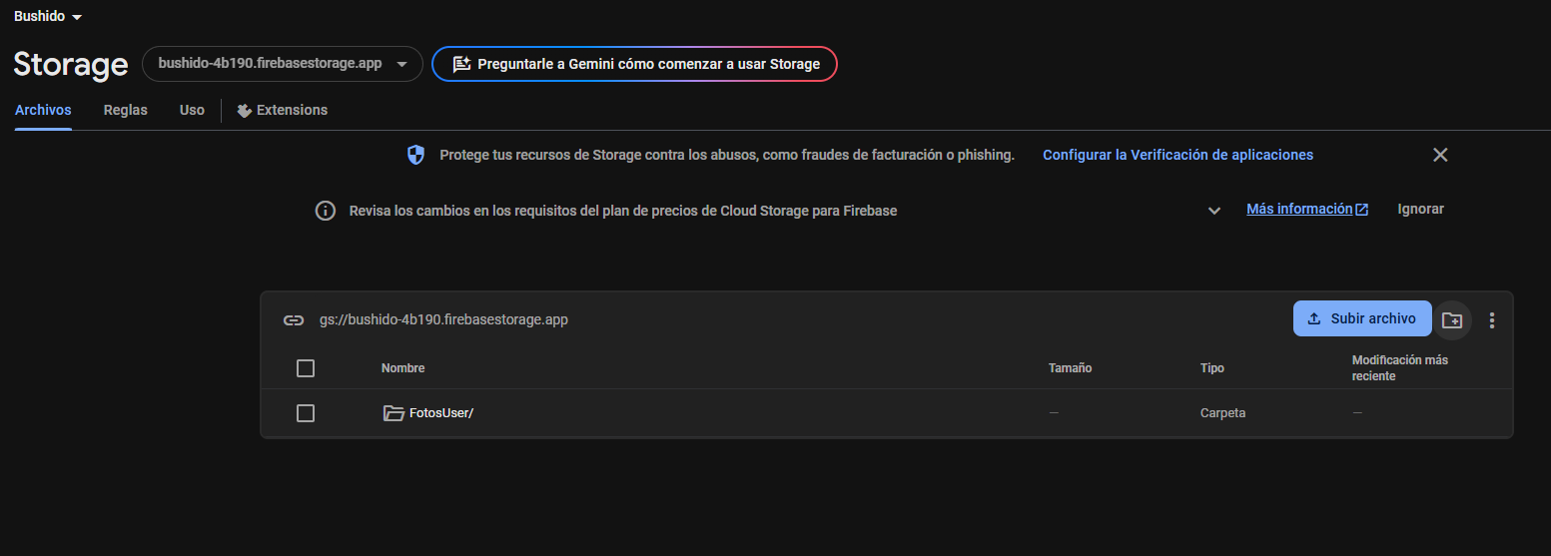

También añadí las analíticas para poder ver información sobre la entrada de usuarios y tiempo medio en la aplicación etc.

